20200813遛娃群师聊小儿按摩
整理：自然美
师:知道这是什么穴吗？刚才孩子说肚子疼，具体在肚脐周围，一看就是胃经的问题，我要揉他肚子，他不让，我建议就找穴位呗，于是，就揉了这个足三里，一揉孩子就疼的受不了，然后我就不管那个，任由他叫唤，两边各揉了不到半分钟，我问他肚子还疼吗？他说不疼了，完美。然后孩子说了一句话，爸爸你真厉害。
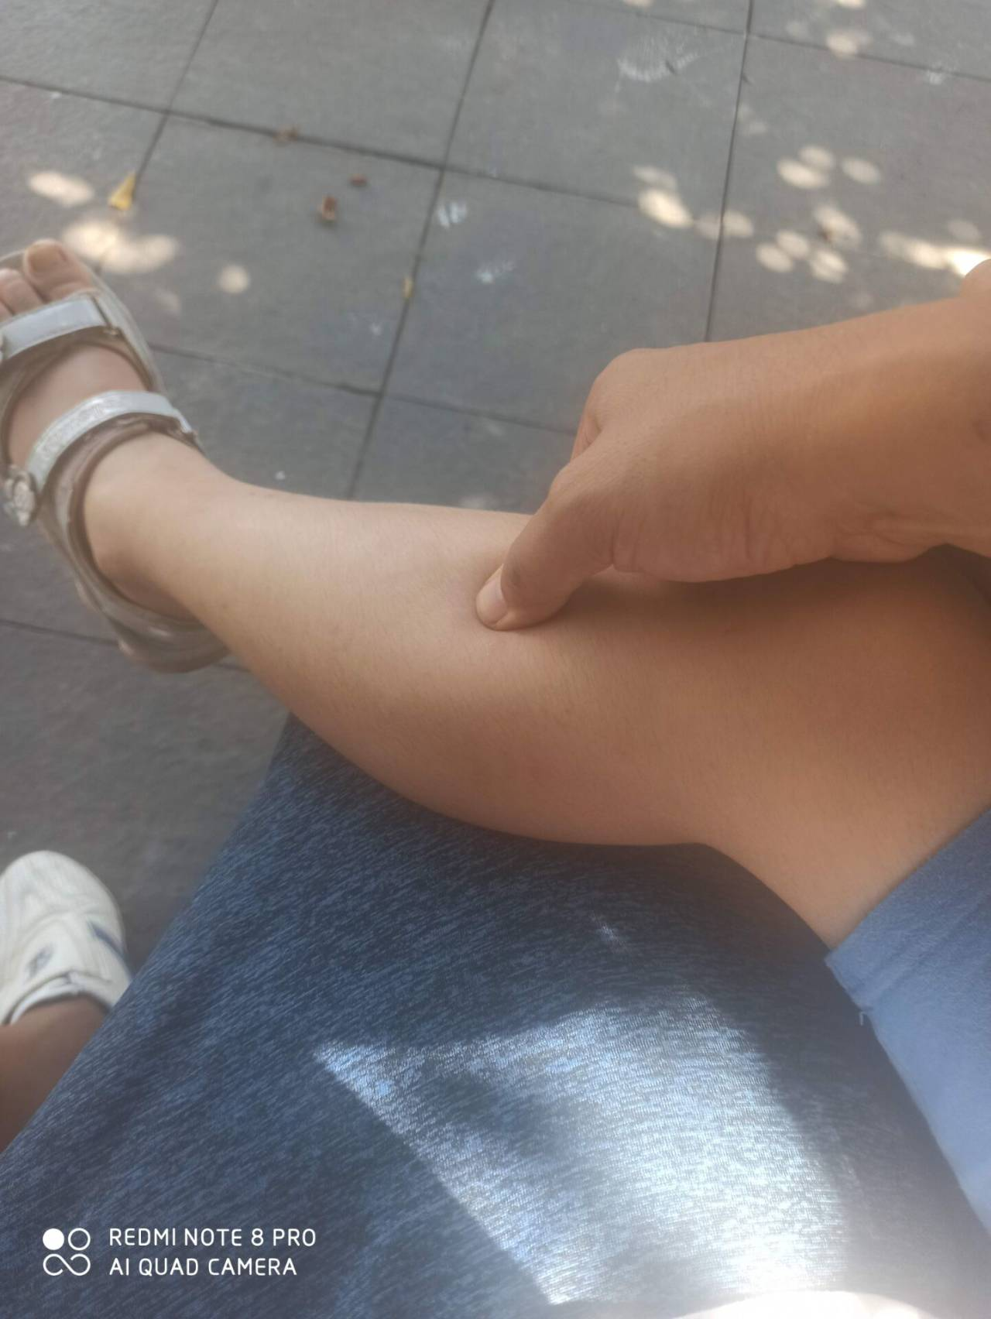
鄂皖组会飞的小猪包 :足三里。
雎遥 :珊珊脚上的大拇哥长的好啊。
般若 :胃经要穴。
湘赣闽--胖妞 :最近我弟弟老喊肚子痛。
般若 :怎么突然肚子疼了呢？
浙江大凌-轩5岁，园1岁 :做千爸爸的娃娃好幸福。
鄂皖组会飞的小猪包 :如果孩子让揉肚子，是仙人揉腹吗？
师:等十期招生结束后会讲一些小儿按摩的课，要揉对了，立竿见影，省去父母去医院奔波之苦，何必呢，没有什么不是揉两下不能解决的。
江苏-乘风-兜兜女8岁、3岁 :给丈母娘按过，因为胃胀痛。按的时候明显有根细硬筋。按了一会儿说胃好多了，再按足三里的细硬筋，软了位置也变得倾斜了。
江西毅凡4岁 :我娃娃有时候也会说肚子疼，但不是要拉粑粑，肚子不是很疼的那种。可以揉吗？
广州社艳-满宝男2岁 :赶紧感谢我们老师学起来，解决问题杠杠滴。实践了记忆深刻。
江苏-乘风-兜兜女8岁、3岁 :除了足三里还捏了脚趾缝。
鄂皖组会飞的小猪包 :就说了吧，来得明健身，你只需要交每年的会费就够了。
鄂皖组会飞的小猪包 :@江苏-乘风-兜兜女8岁、3岁 你是个孝顺女婿。
师:知道足三里在哪吧？
广东双庆-两女娃6.5岁/4.5岁 :@桂林刘若云三宝5岁男 心急了，老师说十期招生过后呢。
苏州Shuyuaner-小宝3.7岁男 :大人胃不好也可以揉这个吧？
广州社艳-满宝男2岁 :@苏州Shuyuaner-小宝3.7岁男 可以。
般若 :一样的大人。
师:江苏-乘风-兜兜女8岁、3岁除了足三里还捏了脚趾缝@江苏-乘风-兜兜女8岁、3岁 要是肚脐以上疼，按揉足三里，要是肚脐以下疼，按揉脚缝。
江苏-乘风-兜兜女8岁、3岁 :她老师搞不清名字和位置。三足里，里三足的乱叫名字，内外还搞不清楚，找到膝盖内侧去。真受不了。为啥记不住呢。发现很多人完全没学这个的能力。教了三四次最起码。
鄂皖组会飞的小猪包 :千爸爸按揉脚缝@师 每个脚趾缝都揉揉吗？
师:有意思吧。越疼越揉，找那些紧的肌肉，按理说这一块儿这个肌肉应该饱满，有弹性，如果有发紧发僵的地方，你按他一定会疼，这也是病。
般若 :缓柔透。我三阴交疼好多年了，现在化开了。
江苏-乘风-兜兜女8岁、3岁 :三阴交也是非常重要穴位。
鄂皖组会飞的小猪包 :我最近三阴交穴位附近痒，奇痒无比。
山东高真-小钻石10岁 :前两天打孩子屁股，打的挺重，第二天屁股起来好几个小粉刺，露白头那种。
师:山东高真-小钻石10岁前两天打孩子屁股，打的挺重，第二天屁股起来好几个小粉刺，露白头那种@山东高真-小钻石10岁 完美。
山东高真-小钻石10岁 :看来还得打。
师:@苏州Shuyuaner-小宝3.7岁男 这不是单揉一个点的问题。
江苏溧阳丫丫-双胞胎大宝小宝5周岁 :我今天也打了，期待孩子屁股翻病。
大风—小风5岁半 :老师我家娃这几天发了这个。
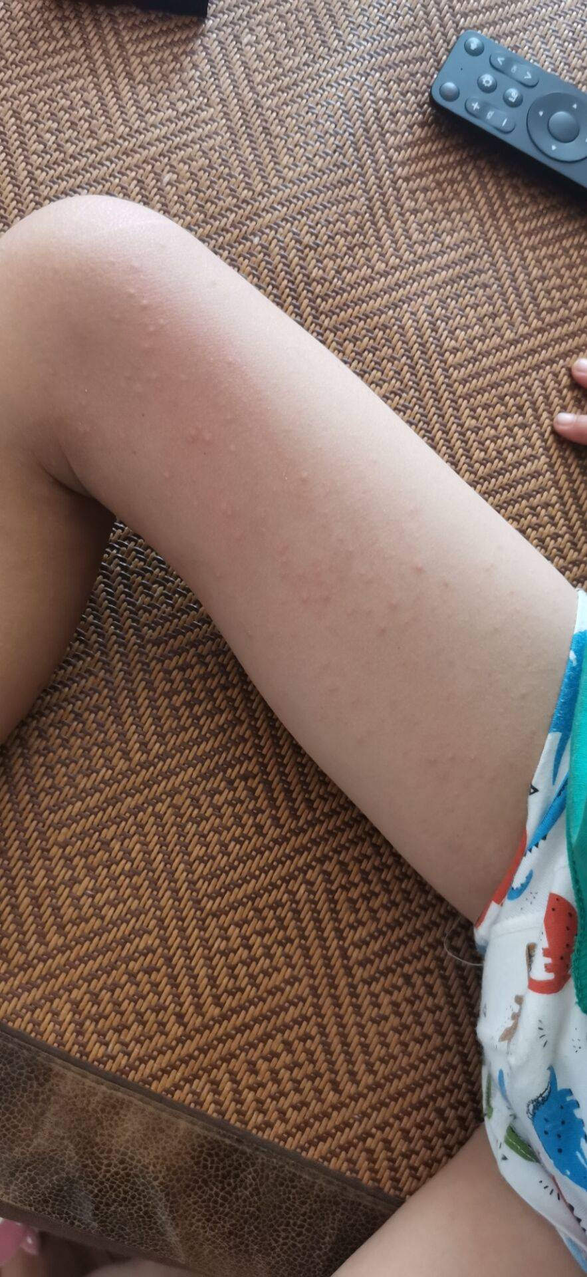
山东高真-小钻石10岁 :@广州社艳-满宝男2岁 屁股都打青了，还是嘴硬。
师:大风—小风5岁半老师我家娃这几天发了这个@大风—小风5岁半 完美。
大风—小风5岁半 :后背没有，都是肚子跟腿内侧。第四天了，老师有没有需要给他特别处理的方式呢？
师:小孩的脚背也经常揉一揉。
山东高真-小钻石10岁 :还讲条件，说只能打，不能抽，说要诅咒我，说宁可挨打，也不写作业，说打了就得给她玩手机。
苏州Shuyuaner-小宝3.7岁男 :还有乳牙到现在还没有出来够20颗，三岁八个月，现在19颗，下面少一颗。
大风—小风5岁半 :壮壮在喝，正气水擦身体。
师:大风—小风5岁半老师有没有需要给他特别处理的方式呢@大风—小风5岁半 不用。
山东高真-小钻石10岁 :我女儿脚背一碰就很疼。
江苏-乘风-兜兜女8岁、3岁 :藿香正气水是正治吗？
大风—小风5岁半 :我是给她外擦止痒用的。
师:山东高真-小钻石10岁我女儿脚背一碰就很疼@山东高真-小钻石10岁 是吧，按摩脚背可以通阳气理胃气达三焦。
广州社艳-满宝男2岁 :@师老师来指导我们学习啦，各位，我也要借走老师了。
山东高真-小钻石10岁 :哇！按起来，换战场。
师:@广州社艳-满宝男2岁 好吧，依依不舍。
广州社艳-满宝男2岁 :期待我们的孩子按摩课。
苏州Shuyuaner-小宝3.7岁男 :期待期待。

